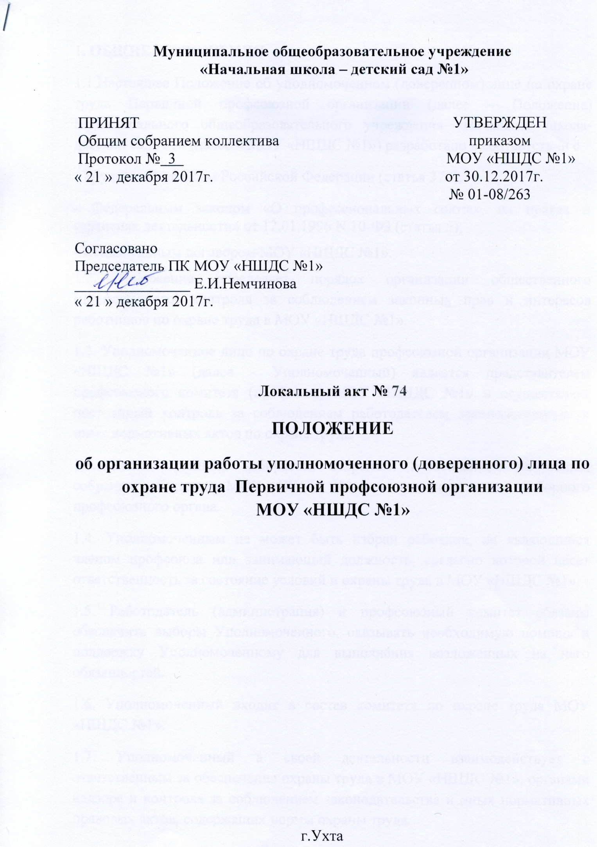

1. ОБЩИЕ ПОЛОЖЕНИЯ
1.1.Настоящее Положение об уполномоченном (доверенном) лице по охране труда Первичной профсоюзной организации (далее – Положение) Муниципального общеобразовательного учреждения «Начальная школа-детский сад №1» (далее – МОУ «НШДС №1») разработано в соответствии с
- Трудовым кодексом Российской Федерации (статья 370);

- Федеральным законом «О профессиональных союзах, их правах и гарантиях деятельности» от 12.01.1996 N 10-ФЗ (статья 5);

- Коллективным договором МОУ «НШДС №1».
1.2. Положение определяет порядок организации общественного (профсоюзного) контроля за соблюдением законных прав и интересов работников по охране труда в МОУ «НШДС №1».
1.2. Уполномоченное лицо по охране труда профсоюзной организации МОУ «НШДС №1» (далее - Уполномоченный) является представителем профсоюзного комитета (профкома) МОУ «НШДС №1» и осуществляет постоянный контроль за соблюдением работодателем законодательства и иных нормативных актов по охране труда.
1.3. Уполномоченный избирается открытым голосованием на общем собрании работников МОУ «НШДС №1» на срок полномочий выборного профсоюзного органа.
1.4. Уполномоченным не может быть избран работник, не являющийся членом профсоюза или занимающий должность, согласно которой несет ответственность за состояние условий и охраны труда в МОУ «НШДС №1».
1.5. Работодатель (администрация) и профсоюзный комитет обязаны обеспечить выборы Уполномоченного, оказывать необходимую помощь и поддержку Уполномоченному для выполнения возложенных на него обязанностей.
1.6. Уполномоченный входит в состав комитета по охране труда МОУ «НШДС №1».
1.7. Уполномоченный в своей деятельности взаимодействует с ответственным за обеспечение охраны труда в МОУ «НШДС №1», органами надзора и контроля за соблюдением законодательства и иных нормативных правовых актов, содержащих нормы охраны труда.
1.7 Уполномоченный по охране труда в МОУ «НШДС №1» руководствуется в своей работе
- Коллективным договором МОУ «НШДС №1»;
- Положением об охране труда в МОУ «НШДС №1».
1.8.Уполномоченный периодически отчитывается о своей работе на общем собрании работников МОУ «НШДС №1», перед профсоюзной организацией, избравшей его. И по решению этой организации может быть отозван до истечения срока действия своих полномочий, если он не выполняет возложенных функций и не проявляет необходимой требовательности по защите прав работников на охрану труда.

2. ОСНОВНЫЕ ЗАДАЧИ УПОЛНОМОЧЕННОГО ЛИЦА ПО ОХРАНЕ ТРУДА
Основными задачами уполномоченного являются:
2.1. Содействие созданию в МОУ «НШДС №1» здоровых и безопасных условий труда, соответствующих требованиям норм, правил по охране труда.
2.2. Осуществление контроля за состоянием охраны труда на рабочих местах и за соблюдением законных прав и интересов работников в области охраны труда, сохранением их жизни и здоровья в процессе осуществления трудовой деятельности.
2.3.Представление интересов работников в государственных и общественных организациях, судах различных инстанций при рассмотрении трудовых споров, связанных с применением законодательства об охране труда и выполнением работодателем обязательств установленных Коллективным договорам и(или) соглашением по охране труда;
2.4. Разъяснение, информирование и консультация по вопросам охраны труда среди работников МОУ «НШДС №1».
2.5. Участие в проведении в МОУ «НШДС №1» административно-общественного контроля за состоянием охраны труда, смотров-конкурсов по охране труда.
2.6.Участие в организации и проведении обучения по охране труда и контроля за безопасными приемами труда на рабочих местах.
3. ФУНКЦИИ УПОЛНОМОЧЕННОГО ЛИЦА ПО ОХРАНЕ ТРУДА
В соответствии с основными задачами на Уполномоченного возлагаются следующие функции:
3.1. Осуществление контроля за соблюдением работодателем законодательных и других нормативных правовых актов об охране труда, состоянием охраны труда, включая контроль за выполнением со стороны работников их обязанностей по обеспечению охраны труда, то есть:
- соблюдением работниками норм, правил и инструкций по охране труда;
- выполнение работодателем или его представителями (должностными лицами) требований охраны труда на рабочих местах;
- правильностью применения работниками средств коллективной и индивидуальной защиты (использование специальной одежды, специальной обуви и других средств индивидуальной защиты по назначению и содержанием их в чистоте и порядке);
- соблюдения норм законодательства о рабочем времени и времени отдыха, представления компенсаций и льгот за тяжелые работы, работы с вредными и опасными условиями труда.
3.2. Участие в работе комиссий в качестве представителя от профсоюзной организации по:
- проведению проверок и обследований технического состояния зданий, сооружений, оборудования, машин и механизмов на соответствие их нормам и правилам по охране труда, эффективности работы вентиляционных систем, санитарно- технических устройств и санитарно-бытовых помещений, средств коллективной и индивидуальной защиты работников и разработке мероприятий по устранению выявленных недостатков, в т.ч. на предмет их безопасной эксплуатации;
3.3. Участие в расследовании на производстве несчастных случаев;
3.4. Осуществление контроля за своевременным сообщением руководителем работ о происшедших несчастных случаях на производстве;
3.5.Участие в организации первой помощи пострадавшему от несчастного случая на производстве;
3.5. Участие в разработке мероприятий по улучшению условий труда, предупреждению несчастных случаев на производстве и профессиональных заболеваний;
3.6. Участие в защите интересов пострадавшего от несчастного случая на производстве при рассмотрении дел в суде и других инстанциях;
3.7. Информирование работников о выявленных нарушениях требований безопасности при проведении работ, состоянии условий и охраны труда в МОУ «НШДС №1», проведение разъяснительной работы в трудовом коллективе по вопросам охраны труда.

4. ПРАВА УПОЛНОМОЧЕННОГО ЛИЦА ПО ОХРАНЕ ТРУДЛА
Для выполнения задач и функций, возложенных на уполномоченного, ему предоставляются следующие права:
4.1. Контролировать в МОУ «НШДС №1» соблюдение законодательных и других нормативных правовых актов об охране труда.
4.2.Проверять выполнение мероприятий по охране труда, предусмотренных коллективным договором, соглашением по охране труда и актами расследования несчастных случаев на производстве.
4.3. Получать информацию от руководителя о состоянии условий и охраны труда, произошедших несчастных случаев на производстве;
4.4. Предъявлять требования к должностным лицам о приостановке работ в случаях непосредственной угрозы жизни и здоровья работников.
4.5. Выдавать руководителю МОУ «НШДС №1» к рассмотрению представления об устранении выявленных нарушений законодательных и иных нормативно - правовых актов по охране труда;
4.6. Обращаться к администрации МОУ «НШДС №1»и профсоюзный комитет МОУ «НШДС №1» с предложениями о привлечении к ответственности должностных лиц, виновных в нарушении нормативных требований по охране труда, сокрытия фактов несчастных случаев на производстве;
4.7. Принимать участие в рассмотрении трудовых споров, связанных с изменениями условий труда, нарушением законодательства об охране труда, обязательств, установленных коллективным договором и соглашением по охране труда.
4.8. Участвовать в переговорах, проводимых в МОУ «НШДС №1» при заключении коллективного договора и разработке соглашения по охране труда.
4.9. Информировать работников МОУ «НШДС №1» о выявленных нарушениях требований безопасности, состоянии условий охраны труда, проведение разъяснительной работы в коллективе по вопросам охраны труда.
4.10. Осуществлять проверку выполнения работодателем обязательств по охране труда, предусмотренных трудовым, коллективным договором или соглашением по охране труда.
4.11. Принимать участие в работе комиссий по приемке МОУ «НШДС №1» к новому учебному году, по испытаниям и приемке в эксплуатацию средств труда;
4.12. Принимать участие в работе комиссии по оценке условий труда.
5. ГАРАНТИИ ПРАВ ДЕЯТЕЛЬНОСТИ УПОЛНОМОЧЕННОГО ЛИЦА ПО ОХРАНЕ ТРУДА
Для осуществления своей деятельности Уполномоченный пользуется следующими гарантиями прав, которые фиксируются в Коллективном договоре МОУ «НШДС №1»:
5.1. Оказание содействия в реализации прав уполномоченного по осуществлению контроля за обеспечением здоровых и безопасных условий труда.
5.2. Принятие мер работодателем, должностным лицом по выполнению представлений Уполномоченного по устранению выявленных нарушений.
5.3. Обеспечение за счет средств МОУ «НШДС №1» правилами, инструкциями, другими нормативными и справочными материалами по охране труда.
5.4. Предоставление для выполнения возложенных на него функций оплату не менее 5% от должностного оклада.
5.5. Обучение Уполномоченного по охране труда по специальным программам. Освобождение на время обучения от основной работы с сохранением заработной платы.
6. СОЦИАЛЬНЫЕ ГАРАНТИИ УПОЛНОМОЧЕННОГО ЛИЦА ПО ОХРАНЕ ТРУДА
В соответствии со ст. 25 и 27 Федерального закона « О профессиональных союзах, их правах и гарантиях деятельности» Уполномоченному предоставляются следующие социальные гарантии»
6.1. Уполномоченный не может быть подвергнут дисциплинарному взысканию, переведен на другую работу по инициативе работодателя и не может быть уволен без предварительного согласия профсоюзного комитета МОУ «НШДС №1».
6.2. Уполномоченный может быть материально и морально поощрен из средств МОУ «НШДС №1» или профсоюзного комитета за активную и добросовестную работу, способствующую предупреждению несчастных случаев на производстве.
7. ЗАКЛЮЧИТЕЛЬНЫЕ ПОЛОЖЕНИЯ
  - Положение вступает в силу с момента издания приказа директора МОУ «НШДС №1».
  - Изменения и дополнения в настоящее Положение могут быть внесены в связи с изменениями действующего законодательства.
  - Настоящее Положение утрачивает силу с момента утверждения новой редакции.

УТВЕРЖДАЮ
Директор МОУ «НШДС №1»
_________ С.А.Белякова
« 09 » января 2018 г.

План работы
Уполномоченного по охране труда в МОУ «НШДС № 1»
на 2018 год

Цель: организация деятельности по улучшению условий охраны труда и жизнеобеспечения работников МОУ «НШДС №1» в соответствии с требованиями норм и правил охраны труда
№ п/п | содержание деятельности | сроки исполнения
1 | Консультирование сотрудников ДОУ по вопросам охраны труда  - «Функциональные обязанности всех категорий работающих в МОУ «НШДС №1» сотрудников по обеспечению безопасности своего труда и безопасного жизнеобеспечения воспитанников»  - «Правила внутреннего трудового распорядка для сотрудников ДОУ»  - «Социальное страхование как важнейшее условия обеспечения социальной гарантии работникам» | Февраль  Сентябрь  Декабрь
2 | Осуществление контроля за состоянием охраны труда в ДОУ | В течение года
3 | Участие в работе комиссии в качестве представителя профсоюзной организации по проведению проверок | В соответствии с планом работы комиссии
4 | Участие в заседаниях профкома по рассмотрению вопросов по охране труда | В соответствии с планом работы ППО
5 | Организация периодических выставок с целью пропаганды вопросов труда | В течение года
6 | Проведение семинара-практикума по обучению детей и сотрудников правилам эвакуации во время пожара (совместно с инженером по охране труда) | Февраль
7 | Участие в разработке Коллективного договора, Правил внутреннего распорядка, соглашения по охране труда | Март
8 | Проведение паспортизации санитарно-технического состояния помещений ДОУ: групповых комнат, спален, раздевалок, туалетных комнат на соответствие Сан ПиН 2.4.1.2660-10 | Август
9 | Участие в проверке знаний по охране труда среди работников МАДОУ | В соответствии с графиком
10 | Осмотр участков, территории ДОУ, здания ДОУ на предмет их соответствия нормам и требованиям СНиП | Август
11 | Принятие участия в комиссии по приемке принятия ДОУ к новому учебному году | Август
12 | Участие в составление акта по выполнению соглашения по охране труда | Июнь, декабрь
13 | Разработка вопросов для проверки знаний по технике безопасности для всех категорий работающих в ДОУ | Октябрь
14 | Составление отчетов по охране труда за 2018г., Осуществление анализа деятельности за год | Декабрь

